ПСИХОЛОГИЧЕСКОЕ ЗДОРОВЬЕ ЧЕЛОВЕКА.

Здоровье – одна из важнейших ценностей человека. Это находит отражение в пословицах, поговорках, афоризмах, народной мудрости: «Здоровье не всё, но всё без здоровья ничто», «Здоров будешь - все добудешь», «Здоровье - всему голова, всего дороже», «Здоровье не купишь - его разум дарит», «Здоровье за деньги не купишь», а кто не слышал в своё время крылатую фразу: «В здоровом - теле здоровый дух»? На этом лозунге в советское время была построена практически вся сфера любительского спорта. И мало кто знает, что автор этого выражения, древне - римский поэт Децим Юний Ювена вкладывал в него совсем иной смысл: «Надо молить, чтобы ум был здравым в теле здоровом!». Это утверждение актуально и поныне.
Определение здоровья, данное Всемирной организацией здравоохранения, звучит так:
Здоровье – это состояние полного физического, психического и социального благополучия, а не только отсутствие болезней и физических дефектов.


Основываясь на определении Всемирной организации здравоохранения, выделяют три составляющих здоровья:
1. Физическое здоровье, которое можно поддерживать занятиями спортом, здоровым питанием, экологией.
2.Социальное здоровье, проявляется в способности общаться с другими без конфликтов, чувствовать себя ответственным за общество, в котором мы живем, работать для этого, и в то же время быть способным ощущать красоту жизни.
3. Психологическое здоровье.
Что же такое психологическое здоровье? Самое простое определение психологического здоровья состоит в отсутствии психических расстройств.
В психологии термин «психологическое здоровье» толкуется как «Состояние душевного благополучия, характеризующееся отсутствием болезненных психических проявлений, обеспечивающее адекватную условиям действительности регуляцию поведения и деятельности».
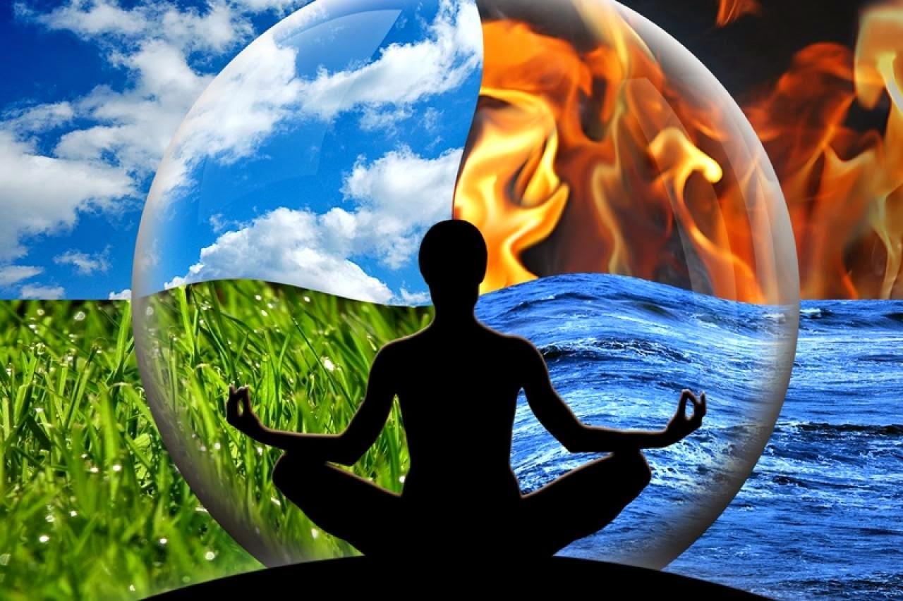
"Психологическое здоровье" характеризует личность в целом (в отличие от "психического здоровья", которое имеет отношение к отдельным психическим процессам и механизмам).
Психологически здоровый человек - это, прежде всего человек творческий, жизнерадостный, веселый, открытый, познающий себя и окружающий мир не только разумом, но и чувствами, интуицией. Он полностью принимает самого себя и при этом признает ценность и уникальность окружающих его людей. Такой человек возлагает ответственность за свою жизнь, прежде всего на самого себя и извлекает уроки из неблагоприятных ситуаций. Его жизнь наполнена смыслом. Он находится в постоянном развитии и, конечно, способствует развитию других людей. Его жизненный путь может быть не совсем легким, а иногда довольно тяжелым, но он прекрасно адаптируется к быстро изменяющимся условиям жизни. И что важно - умеет находиться в ситуации неопределенности, доверяя тому, что будет с ним завтра.
Таким образом, можно сказать, что «ключевым» словом для описания психологического здоровья является слово «гармония», или «баланс». И прежде всего это гармония между различными составляющими самого человека: эмоциональными и интеллектуальными, телесными и психическими.

